冻土观测规范
（讨论稿）

目录

冻土温度自动观测系统观测规范
冻融深度（冻结上限和下限深度）观测规范
玻璃液体地温计观测规范
土壤冻融过程的微波辐射计观测规范
地表粗糙度观测规范
地表冻融卫星同步观测样方规范
土壤含水量环刀法测量规范
快速TDR观测规范

2007年11月20日
冻土温度自动观测系统观测规范
选取代表性站点对土壤温度剖面进行长期连续观测。

土壤剖面温度
包括浅层和深层铂电阻地温传感器，仪器精度0.1K。铂电阻温度传感器是根据铂电阻的电阻值随温度变化的原理来测定温度。

浅层铂电阻地温传感器：
自动观测时，均作24小时连续测量，地面温度和草面温度需挑取日极值(最高、最低)及出现时间。

观测地段和仪器安装
- 自动观测系统中的地面温度和浅层地温的观测地段，设在安装地面温度表和曲管地温表东侧的裸地内，地表应疏松、平整、无草，并与观测场地相平。
- 地面温度传感器一半埋入土中，一半露出地面。埋入土中部分必须与土壤密贴，不可留有空隙，露出地面部分应保持干净。地面温度传感器连接的电缆掩埋入浅土层中。
- 浅层地温传感器的安装如图1所示。5、10、15、20cm地温感应器按图1穿入相应的板条孔中，感应头朝南。板条全长250mm，宽30mm，厚5mm。板条用木料或硬塑料等不易导热的材料制成。与各浅层地温传感器连接的电缆应有1m左右的长度埋入大致相应的土中，然后引入地沟内。
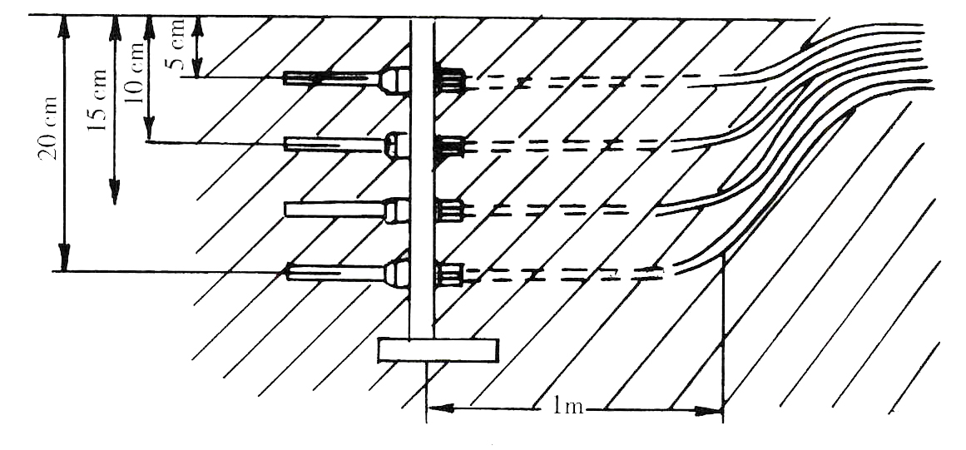

图 1 浅层地温传感器安装示意图

维护
- 保持地面疏松、平整、无草，及时耙松板结地表土；安放深层地温传感器的场地应与观测场地面一致。
- 查看地面温度传感器和浅层地温传感器的埋设情况，保持地面温度传感器一半埋在土内，一半露出地面，擦拭沾附在上面的雨露和杂物，浅层地温安装支架的零标志线要与地面齐平。
- 铂电阻地面温度传感器被积雪埋住时仍按正常观测，但需在观测簿备注栏注明。

深层铂电阻地温传感器

安装与维护
- 深层(40、80、160、320cm)地温传感器各安装在一根木棒(或三节棒)上，木棒的长度依深度而定(可使用原直管温表的木棒)。整个木棒及传感器放在专用套管内。木棒顶端有一个金属盖，用以盖住专用套管。木棒上几处缠有绒圈，金属盖内装有毡垫，以阻滞管内空气对流和管内外空气交换，也可防止降水等物落入。其组装如图5所示。专用套管安装在人工观测的直管地温表套管的南侧50cm处，并一一对应。然后将传感器安装在相应的专用套管内。

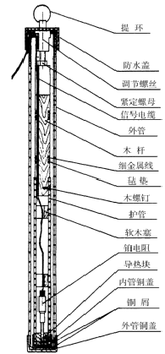

图 2 深层地温传感器组装示意图
- 雨后和雪融后应检查深层地温硬橡胶套管内是否有积水，如有积水将水吸干，如发现套管内经常积水，则应检查原因，进行维修。

观测层数：
土壤温度观测剖面通常分为6层：5cm，20cm，40cm，80cm，120cm及160cm，若土壤下层160cm处石块过多难以挖到，则移到10cm处安装。

观测时间分辨率：
观测时间分辨率在冻融转换期（定义为一天内至少发生一次土壤冻融转换，根据具体地区而不同，需要参考各地方历年气象资料）为10min记录一次数据，稳定冻结和稳定融化期为30min记录一次数据。
冻融深度（冻结上限和下限深度）
观测规范
根据埋入土中的冻土器内水结冰的部位和长度，来测定冻结层次及其上限和下限深度。以厘米（cm）为单位，取整数，小数四舍五入。

冻土器结构：
冻土器由外管和内管组成（见图 3）。外管为一标有0cm刻度线的硬橡胶管；内管为一根有cm刻度的橡皮管（管内有固定冰用的链子或铜丝、线绳），底端封闭，顶端与短金属管、木棒及铁盖相连。内管中灌注当地干净的水（河水、井水、自来水等）至刻度的0线处。
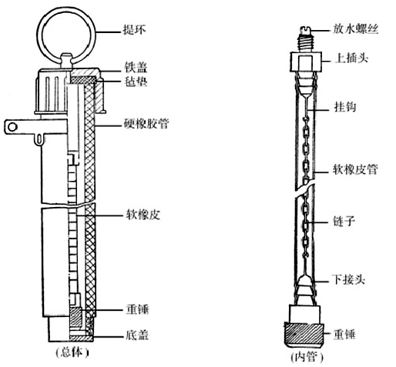
图 3 冻土器结构图

观测地段和安装
  - 冻土器应安装在观测场内有自然覆盖物的地段；
  - 如有深层地温观测，可安装在地温表的西边，相距约50cm；
  - 冻土器外管和内管的0线刻度要平齐，并与地表在同一水平面上，采用钻孔法将冻土器垂直埋入土中。套管埋放后，把管壁四周与土层之间的空隙用细土充填、捣紧。

观测和记录
- 当地面温度降到0℃或以下，土壤开始冻结时，应在每日08时观测一次冻土，直至次年土壤完全解冻为止。
- 观测时，一手把冻土器的铁盖连同内管提起(见图4)，用另一只手摸测内管冰所在位置，从管壁刻度线上读出冰上下两端的相应刻度数，记入观测表。冻土深度观测完毕即将内管重新插入，并盖好盖子。
- 遇有两个或以上冻结层，应分别测定每个冻结层的上、下限深度，并按由下至上的层次，顺序记入观测表。冻土深度不足0.5cm时，上、下限均记“0”。
- 当冻结层的下限深度超出最大刻度范围时，应记录最大刻度数字，并在数字前加记“＞”符号，如＞×××。
- 观测操作力求迅速，勿使内管弯折。
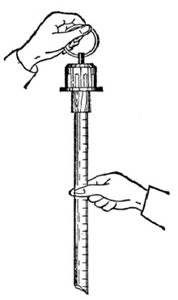
图 4 冻土器观测方法

维护
- 应及时加水，但不能在临近观测前加水，不能使水柱中余留气泡。
- 有漏水或管内链子(铜丝或线绳)不牢固时，应及时修复。
- 勿使降水和其他物体落入外管内。
- 每年使用冻土器前，应注意检查内管、外管的0线与地面是否齐平。若产生位移，应在土壤冻结前调整好。
- 冻土期结束后，应将内管的水放掉，晾干，收回室内妥善保管；外管口用不渗水的物品包扎牢。
- 冻结较深的地区，可在靠近冻土器的东北侧设一吊架供观测时吊取内管用。
- 根据当地可能出现的最大冻土深度，采用长度规格适用的冻土器。

玻璃液体地温计
观测规范
地温包括下垫面温度（裸露土壤表面温度），浅层地温（距地面5cm，10cm，15cm，20cm深度处的土壤温度），深层地温（距地面40cm，80cm，160cm，320cm深度处的土壤温度）和草面温度（直接裸露于天空之下并正好处于短草之上处的温度）。
观测仪器采用玻璃液体地温计，包括地面温度表、地面最高和最低温度表；5、10、15、20cm曲管地温表；40、80、160、320cm直管地温表。

地面和浅层玻璃液体地温表
    - 通则
  - 地面温度表、地面最高和最低温度表是根据水银（酒精）热胀冷缩的特性制成的，分感应球部、毛细管、刻度磁板、外套管四个部分。
  - 5、10、15、20cm曲管地温表是根据水银（酒精）热胀冷缩的特性制成的，分感应球部、毛细管、刻度磁板、外套管四个部分，表身下部伸长、长度不一，并且在感应部分上端弯折，与表身成135°夹角。

观测地段与仪器安装
- 地面和浅层地温的观测地段，设在观测场内南面平整出的裸地上，地段面积为2×4m²。地表疏松、平整、无草，并与观测场整个地面相平。
- 地面温度表、地面最高温度表和地面最低温度表应水平地安放在地段中央偏东的地面，按0cm、最低、最高的顺序自北向南平行排列，感应部分向东，并使其位于南北向的一条直线上，表间相隔约5cm；感应部分及表身，一半埋入土中，一半露出地面(见图5)。埋入土中部分的感应部分与土壤必须密贴，不可留有空隙；露出地面部分的感应部分和表身，要保持干净。
- 5、10、15、20cm曲管地温表安装在地面最低温度表的西边约20cm处，按5、10、15、20cm深度顺序由东向西排列，感应部分向北，表间相隔约10cm；表身与地面成45°夹角，各表表身应沿东西向排齐，露出地面的表身须用叉形木(竹)架支住(见图6)。
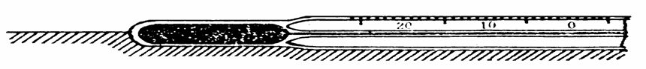

图 5 地面温度表安装示意图

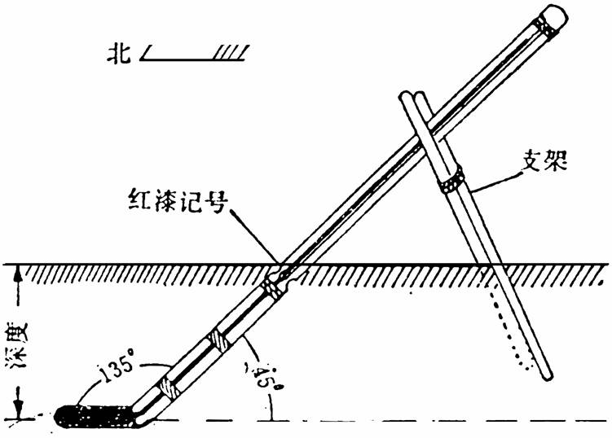

图 6 曲管地温表安装示意图
- 安装时，应按上述要求，先在地面划出安装位置，然后挖沟。表身露出地面的沟壁(称南壁)呈东西向，长约40cm，沟壁往下向北倾斜，与沟沿成45°坡；沟的北壁呈垂直面，北沿距南沿宽约20cm；沟底为阶梯形，由东至西逐渐加深，每阶距地面垂直深度分别约为5、10、15、20cm，长约10cm。沟坡与沟底的土层要压紧。然后安放地温表，使表身背部和感应部分的底部与土层紧贴，各表的深度、角度和距离均符合安装要求，再用土将沟填平。填土时，土层也须适度培紧，使表身与土壤间不留空隙。整个安装过程运作应轻巧。
- 安装前用米尺和量角器量准地温表埋置的深度部位，并在表身的相应处做一红漆记号，安装后的土面应与记号平齐。
- 在地温表北面相距约40cm处，顺东西向设置一观测用的栅条式木制踏板。踏板宽约30cm，长约100cm。

观测和记录
- 各种地温表观测读数要准确到0.1℃。人工逐时观测。
- 观测时，要踏在踏板上，按0cm、最低、最高和5、10、15、20cm地温的顺序读数。观测地面温度时，应俯视读数，不准把地温表取离地面。读数记入观测簿相应栏，并进行器差订正。
- 遇有下列情况，应在观测簿备注栏注明：
- 地面和曲管地温表被水淹时，可照常观测，其中地面温度表、地面最高温度表和地面最低温度表应水平地取出水面，迅速进行读数。在拿取地温表时，须注意勿使水银柱、游标滑动，手不能触及地温表感应部分。若遇地温表漂浮于水中，则记录从缺。
- 地面温度表、地面最高温度表和地面最低温度表被雪埋住时，在降雪或吹雪停止后，应小心将表从雪中取出，水平地安装在未被破坏的雪面上，感应部分和表身埋入雪中一半。当发现表身下陷雪内，或在观测前巡视时表身又被雪埋住时，均应将表重新安装在雪面上。读数时若感应部分又被雪盖，可照常读数。
- 在积雪较浅或积雪时间较短的地区，当积雪掩没曲管地温表时，可以把雪拨开观测。但积雪时间较长且积雪较深的地区，在积雪掩没曲管地温表后，即停止观测。
- 冬季易发生冻折曲管地温表的地区，在土壤临近冻结时，应将曲管地温表全部收回，待次年解冻后再重新安装观测。若服务需要，可不收回，但须将支撑表身的叉形架拆除。
- 在观测中发现地面温度表损坏，可用地面最低温度表酒精柱读数代替。
- 当地面温度值降到-36.0℃以下时，只读地面最低温度表的酒精柱和游标示度，并以经器差订正后的酒精柱读数作为0cm记录，地面最高温度表停止观测，记录从缺。

维护
- 裸地表土应保持疏松、平整、无草，地表板结及时耙松。
- 必须经常注意地面温度表、地面最高温度表和地面最低温度表感应部分的安装状态，切实做到一半埋入土中(球部与土壤须密贴)，一半露出地面；露出地面部分要保持干净，及时擦试掉沾附在上面的雨、露、霜、尘土等。
- 每天20时观测后和大风、雷雨天气过后，应认真检查一次，保证安装正常。
- 每月检查一次曲管温度表的安装状况。安装深度、角度超过允许误差时，应立即纠正。
- 场地有积水或遇有强降水时，地面温度表、地面最高温度表和地面最低温度表可用竹、木或金属丝做成的叉形物叉住表身。
- 在夏季高温的日子里，应在早上温度上升后观测一次地面最低，记入观测簿08时栏，随后将地面最低温度表收回，并使其感应部分向下，妥善立放室内或于阴蔽处。20时观测前巡视时再放回原处(游标须经调整)。若遇雷雨天气，应提前将表放回原处。
- 在降雹之前，地面温度表、地面最高温度表、地面最低温度表和曲管地温表应罩上防雹网罩，雹停后立即取掉。
- 冬季，地面温度表、地面最高温度表、地面最低温度表可用等量的凡士林和机油的混合物，涂抹表身贴地的一面；但在调整温度表时，注意勿使表从手中滑脱。

深层玻璃液体地温表

2.1通则
40、80、160、320cm直管地温表装在带有铜底帽的管形保护框内，保护框中部有一长孔，使温度表刻度部位显露，便于读数。保护框的顶端连接在一根木棒(或三节棒)上，木棒长度依深度而定。整个木棒和地温表(保护框)又放在一根硬橡胶套管内。木棒顶端有一个金属盖，恰好盖住硬橡胶套管。木棒上几处缠有绒圈，金属盖内装有毡垫，以阻滞管内空气对流和管内外空气交换，也可防止降水等物落入(见图7)。

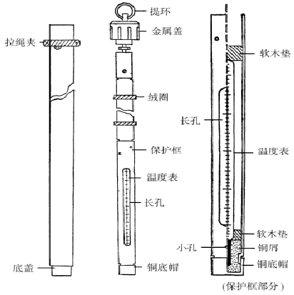

图 7 直管地温表组合图

2.2 观测地段与仪器安装
- 在观测场内南面，标出一块地面有自然覆盖物(草皮或浅草层，不长草的地区除外)，面积为3×4m²的范围，作为深层地温的观测地段。地段的地面要与观测场其他地面一样平坦，若有洼陷，应及时垫平和植上草层，草层应与观测场上草层同高。
- 直管地温表安装应自东向西，由浅而深，表间相隔约50cm，在地段中部排列成一行。应采用钻孔法将直管地温表的套管垂直埋入土中。套管埋放后，要使各表感应部分中心距离地面的深度符合要求，并把管壁四周与土层之间的空隙用细土充填、捣紧。
- 在地温表北边约30cm处，应设置一个木制观测台架。架宽约30cm，长度按观测方便而定，高度与地温表外管露出地面的高度相同。

2.3观测和记录
- 40cm地温表于每日2、8、14、20时观测；80、160、320cm地温表于每日14时观测一次。观测和记录要求，同地面、曲管地温表。
- 观测深层地温时，应在台架上按由浅至深的顺序，把直管地温表从套管中迅速取出读数；观测后将表轻轻插回套管，盖好顶盖。
- 观测时，若正降大雨可适当延迟直管地温表的观测。
- 在积雪时，直管地温表照常观测。在积雪较深的地区，应事先在管外再附加一个套筒(直径比原套管稍大，长度以积雪不会掩没筒顶为宜，用塑胶或金属管自制)，并加顶盖。套筒顶盖须系一根绳子，绳的下端系在直管表顶盖的环上，用以观测时提取地温表。

2.4维护
- 检查直管地温表的套管内有无积水。若发现有水，应及时将水蘸干。若管内经常积水，则应查明原因，视情况进行修理或更换硬橡胶套管。
- 每月检查一次地温表安装状况，并经常注意地温表保护框的清洁，特别要清除保护框铜底帽上的泥垢。
土壤冻融过程的微波辐射计
观测规范
- 用竹竿圈起一6m*6m以上的场地，并用绳子围起防止人为破坏地表自然状况。场地周围尽量没有树木，人工建筑物等的影响。
- 辐射计放置在观测场的北边进行观测，避免辐射计影子投入场地内
- 为避免近场效应影响，微波辐射计架设高度尽量大于3m
- 多频率微波辐射计同时观测，若固定角度观测，则以入射角（辐射计天线与垂直线的夹角）50°为宜。同时在观测场内布设四层地温和土壤水分观测（5cm，10cm，15cm及20cm）和地表温度观测。若是人工观测，则每小时记录一次数据；若为自动观测则10min自记一次数据。
- 微波辐射计连续观测期间，需随时记录环境情况（例如雪深，降水，冰雹等对微波信号有相应的情况）和仪器工作情况（例如发电机断电，仪器无信号，仪器停止工作时间，仪器重新开始工作时间等）。如遇下雪，需观测记录雪深，雪面温度，雪底温度，雪密度等信息。
- 连续观测完毕后，测量观测场内粗糙度，并取0-10cm土样，装入布袋，回室内进行粒径分析。
地表粗糙度观测规范
使用粗糙度板测量地表粗糙度，见图8。具体测量要求如下：
- 一个地点分别测量相互垂直的两个方向（南北向和东西向）
- 测量前必须先保证粗糙度板上端水平（水准气泡在中间），且粗糙度板与地面垂直
- 拍照前，在粗糙度板的右上方用标签纸写明具有代表意义的名称，例如“X-1/2-N”，其中X代表同步地点；1/2代表样地1或样地2；N代表编号（1~25）。南北向测量时贴在粗糙度板右上角，东西向测量贴在粗糙度板右下角。
- 拍照时，尽量保证相机与粗糙度板平行且平视，减少几何误差。
- 室内处理时，首先纠正照片的几何变形，然后数字化粗糙度板上红点所示高度（选取粗糙度板上边为0高度），并将数字化结果以ASCII形式存入txt文件，用程序计算得到地表高度标准离差（cm）和地表相关长度（cm）。
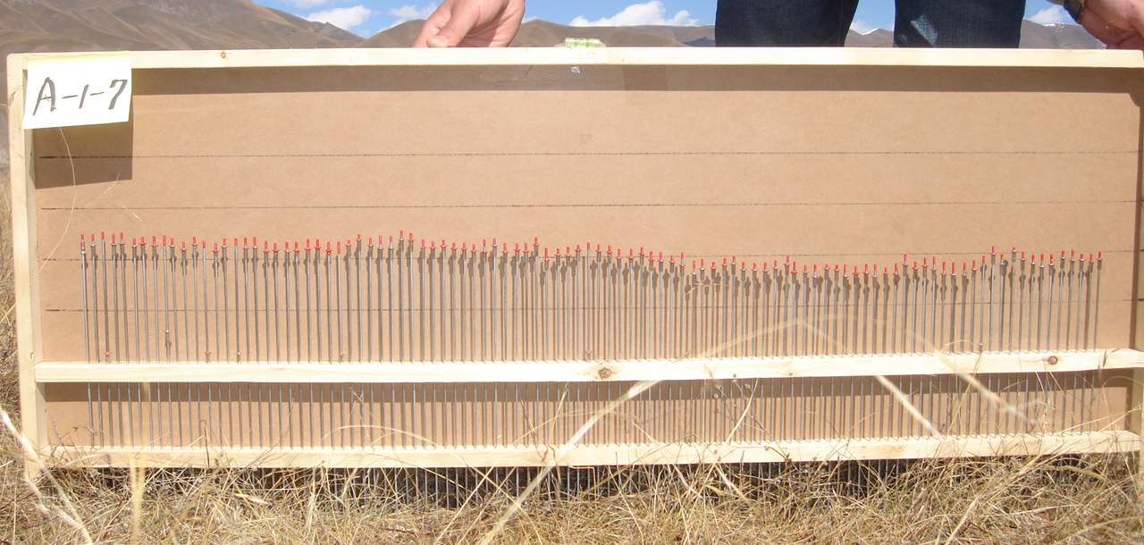
图 8 粗糙度板
地表冻融卫星同步观测样方规范
微波是探测地表冻融的最直接且最有效的遥感手段，其中被动微波遥感和主动散射计数据因分辨率较粗（10km~50km），不便进行地面同步观测。因此本部分规范主要针对于主动雷达数据的地面同步观测。样方设计原则如下：
- 样方尽量选择在开阔，地表异质性相对较弱的区域，避开线装地物。例如道路，河流等。
- 用罗盘打成正南北方向，样方大小保证为3*3个雷达象元大小，若受地面开阔程度或异质性限制，可酌情减少为2*2个雷达象元大小，若2*2个雷达象元大小也无法保证，重新选择样方。以30m分辨率ASAR数据为例，样方大小为3*3个ASAR象元大小，样方设计如图9所示。
- 每个红色点处均插竹杆等非金属物体，竹竿上贴标签纸写明编号，为保证同步试验时路程最近，编号按照“一条龙”顺序，做试验时在样方四个角点（点号1，4，22，25）插红旗，中心点（点号13）插绿旗便于识别。地面同步时的所有观测均按照所示编号顺序进行。
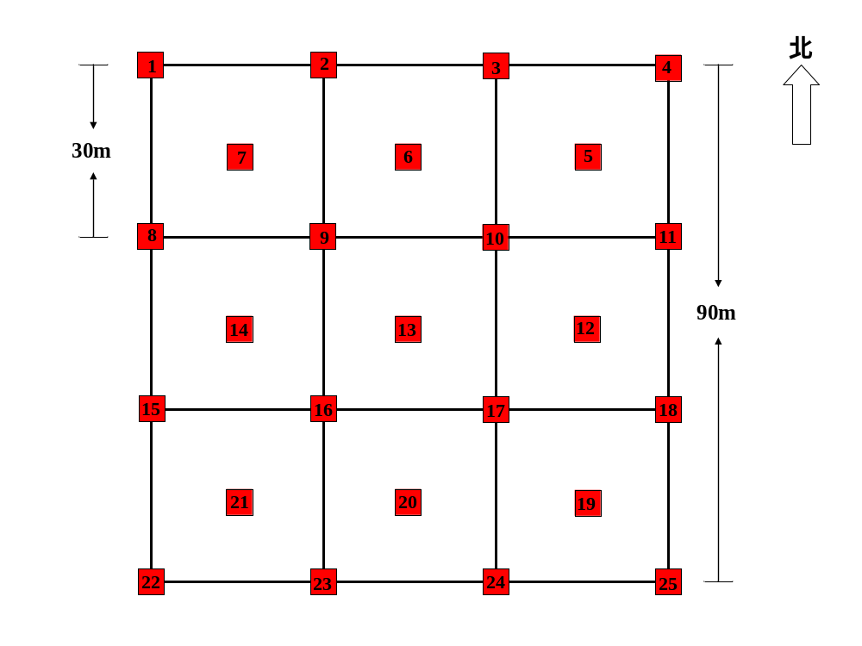
图 9卫星数据同步样方设计
土壤含水量环刀法测量规范
- 通常采用50cm³~200cm³规格环刀取土样；取土样之前，每个空铝盒需称重并记录（W）。注意铝盒体积需大于环刀20%以上。
- 取土样时环刀垂直于地面入土，尽量保证环刀上表面与土壤表面相平，环刀下面多余部分用刀刮平，不可压入环刀内。土质较硬的采样点取样时用力尽量均匀，避免使用铁质锤敲击取样盒；土质较软的采样点取样时不要用力过大，避免对土样有压缩。基本原则是尽量保证原状土。
- 环刀取得的土样移入铝盒，放置时需将铝盒置于较大的塑料器皿中，以防土样撒出，撒出部分最后需全部倒入铝盒中。记录铝盒编号（最好记录铝盒盒身编号，且注意看铝盒盒身编号区分6和9，检查铝盒和盒盖号码一致，记录时有的铝盒号码是临时用记号笔写上的，记录时在编号前加字母L），装好土样后用白色电工胶带封好。
- 回到室内，去掉铝盒上电工胶带，立即用电子天平（精度至少为0.1g）称量铝盒和湿土重量，并记录（W_{湿}）。
- 揭开铝盒盖，放入烘箱中，在105℃下烘干约12h~24h至恒重（前后两次称重的误差不大于0.05g）。从烘箱中取出铝盒，盖好盒盖，晾微凉后即用电子天平称铝盒和干土重量，并记录（W_{干}）。注意：烘干和称重时铝盒盒身和盒盖均包括。测定含水量很高的粘质土壤时对土壤可以多烘烤3h～4h．测定有机质或根系含量较高的土样时，烘箱温度可适当调低至85℃~90℃。
- 记录并计算含水量
重量含水量％=(W_{湿}-W_{干})/( W_{干}-W)×100%
体积含水量％＝重量含水量％×土壤容重（g/cm³）
式中：W_{湿}—湿土＋铝盒重（g）
W_{干}—干土＋铝盒重（g）
W —铝盒重（g）
- 倒出干土，洗净铝盒和环刀，阴干。

土壤含水量测量数据记录表

记录表序号： 取样时间： （年月日时分）
环境温度： ℃ 地表温度： ℃ 环刀规格： cm³取样地点： 观 测 人： （签字） 记录人： （签字）
序号 | 盒号 | 採土深度  （cm） | 盒重  （g） | 湿重  （g） | 湿密度(g/cm3） | 干重  （g） | 干密度  （g/cm3） | 含水量（％）
1
2
3
4
…

快速TDR观测规范
由于观测试验中将使用多个厂家或型号的快速TDR仪器，本规范基于各种仪器的相似性制定，各仪器的详细操作流程详见产品说明书。测量时注意以下几点：
- 每个测量点呈三角形在3个顶点分别测量3次并记录，取平均值。
- 由于空气和土壤间温度和水分条件的差异，TDR探针插入土壤，数据稳定之后再记录。
- 除记录快速TDR所有测量结果外，还需记录原始值，例如电压，及仪器测量设定的参数。
- 除仪器自记外，同时须在记录表中记录测量点号和对应的快速TDR中的ID号，最好能同时记录TDR显示值。
- 记录表中需包含以下项目：快速TDR型号，仪器编号，观测时间，观测人，记录人，观测点（样方点号或GPS位置），观测点地表状况描述，TDR原始值，TDR输出值或TDR仪器内部ID号。
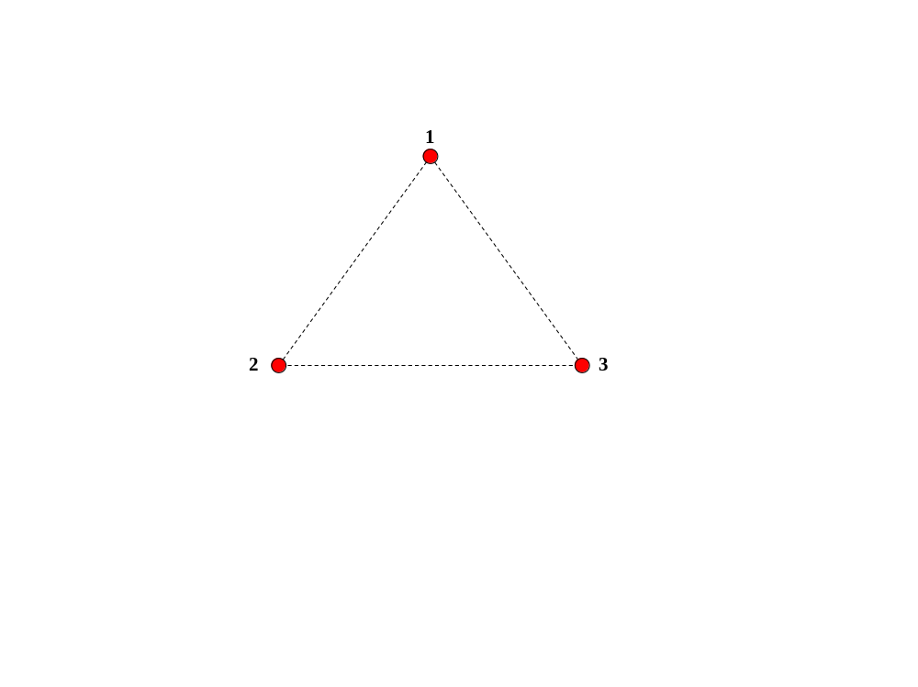
图10 快速TDR观测点

